|  |  |
| --- | --- |
|  |  |
| Analyse rapport |  |
|  |  |
|  | 12-02-2025JapperPoint |
|  | Aaron de BruinMax Appeldorn |

Inhoudsopgave

1 Inleiding 3

2 Functionele Analyse 4

2.1 Presentatie openen 4

2.2 Nieuwe presentatie maken 5

2.3 Presentatie opslaan 5

2.4 Navigatie 5

2.5 About 5

3 Technische Analyse 6

3.1 Klassendiagram 6

3.2 Sequencediagram 6

3.3 Activiteitendiagram 6

4 Bijlage 8

4.1 Klassendiagram 8

4.2 Sequencediagram 9

# 1 Inleiding

JabberPoint is een eenvoudige, open-source presentatie-tool die vaak wordt gebruikt als educatief voorbeeld in programmeerboeken en cursussen. In tegenstelling tot commerciële software zoals Microsoft PowerPoint biedt JabberPoint een minimalistische benadering, gericht op de functionaliteit van een presentatieprogramma. Het programma is vooral bedoeld om programmeurs inzicht te geven in de opbouw en werking van presentatie-software, in plaats van een werkende oplossing te bieden voor professionele gebruikers.

Dit rapport heeft als doel een diepgaande analyse van JabberPoint te bieden. Hiervoor worden de functionele en technische aspecten van de software onderzocht. Op basis van deze analyse kan er een advies worden opgesteld over welke aanpassingen mogelijk zijn en hoe deze kunnen worden doorgevoerd.

In het eerste hoofdstuk zullen alle functionaliteiten worden besproken, met het bijbehorende diagram. Daarnaast wordt er dieper op de functionaliteit ingegaan door de technische aspecten te analyseren.

# 2 Functionele Analyse

JabberPoint biedt verschillende functionaliteiten, zoals het openen, aanmaken en opslaan van presentaties, ook de navigatiemogelijkheden tussen dia’s. Deze functionaliteiten worden in samenhang met de gebruiker weergegeven in het **use-case diagram zie *Figuur 1 User-case JapperPoint***. Dit diagram geeft een visuele weergave van de interactie tussen de gebruiker en het systeem, waarbij de belangrijkste acties, zoals het maken van een nieuwe presentatie, het openen van een bestaand bestand en het navigeren door dia’s, in kaart worden gebracht. Hierdoor wordt inzichtelijk hoe de gebruiker met JabberPoint werkt en welke opties beschikbaar zijn binnen de applicatie.

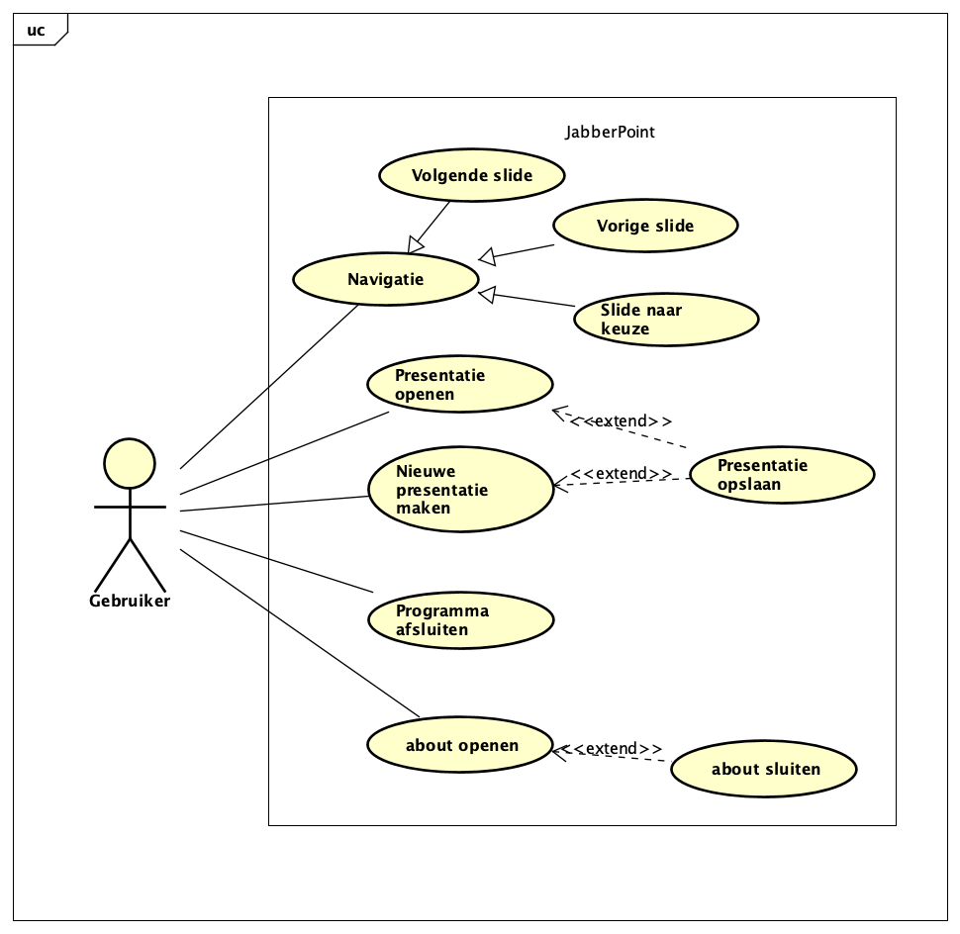

Figuur Use-case JapperPoint

## 2.1 Presentatie openen

JabberPoint biedt de mogelijkheid om bestaande presentaties te openen. Wanneer een gebruiker deze functie gebruikt, wordt een **XML-bestand** geladen waarin de presentatie-inhoud is opgeslagen. Dit bestand bevat informatie over de dia's, zoals de tekst en de structuur van de presentatie. De gebruiker kan via de **"File"**-optie in de menubalk klikken op **"Open"**, op dit moment wordt er alleen nog maar een demo presentatie geopend.

## 2.2 Nieuwe presentatie maken

Het is ook mogelijk om een nieuwe presentatie te maken. Dit kan door in het menu naar **"File" en dan “New"** te navigeren. Hierdoor wordt een lege presentatie gegenereerd, waarin de gebruiker dia’s kan toevoegen en bewerken. De gemaakte presentatie bevat geen standaardinhoud, waardoor de gebruiker volledige controle heeft over de opbouw van de presentatie.

## 2.3 Presentatie opslaan

Naast het openen en aanmaken van presentaties biedt JabberPoint een functie om presentaties op te slaan. De gebruiker kan via het **"File" en dan "Save"**-menu de presentatie opslaan in een XML-bestand. Hierdoor kan de presentatie later opnieuw worden geopend en bewerkt.

## 2.4 Navigatie

JabberPoint heeft verschillende navigatiemogelijkheden om door een presentatie te navigeren:

* **Volgende slide**: De gebruiker kan naar de volgende dia gaan door een toetscombinatie (zoals pijltje naar rechts) of een knop in de interface te gebruiken.
* **Vorige slide**: Met een vergelijkbare actie kan de gebruiker terugkeren naar de vorige dia.
* **Slide naar keuze**: Er is een optie om direct naar een specifieke dia te springen, dit wordt gedaan door het invoeren van een slide nummer.

## 2.5 About

JabberPoint bevat een **"About"**-sectie waarin informatie over de applicatie te vinden is. Hier kan de gebruiker details zien over de versie van JabberPoint en de ontwikkelaars.

# 3 Technische Analyse

In dit hoofdstuk wordt een technische analyse van JabberPoint gepresenteerd aan de hand van verschillende diagrammen, waaronder een klassendiagram, een sequencediagram en een activiteitendiagram. Deze diagrammen bieden inzicht in de architectuur, de interacties en de workflow van de applicatie.

## 3.1 Klassendiagram

Het klassendiagram geeft een overzicht van de verschillende klassen binnen JabberPoint en hun relaties, zie hiervoor*4.1 Klassendiagram**.*

## 3.2 Sequencediagram

Het sequencediagram laat de werking van het opslaan van een presentatie zien, zie hiervoor Figuur 2 Sequencediagram save. Zie hiervoor 4.2 Sequencediagram.

## 3.3 Activiteitendiagram

Ten slot zijn er ook activity diagrammen gemaakt, deze diagrammen zijn gemaakt voor de volgende functionaliteiten: navigatie binnen een presentatie, het opslaan van een presentatie en het openen van een presentatie.

#### **Navigatie binnen een presentatie**

**

Figuur 2 Activitydiagram navigation

#### **Het opslaan van een presentatie**

Figuur 3 Activitydiagram opslaan

#### **Het openen van een presentatie**

**

Figuur 4 Activitydiagram openen

#### 

# 4 Bijlage

## 4.1 Klassendiagram

ClassDiagram.png

ClassDiagram.asta

## 4.2 Sequencediagram

Figuur 5 Sequencediagram opslaan